Allgemein 2

fernsehen | 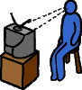 | tévézik
Geschenk | 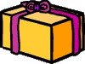 | ajándék
graben | 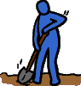 | ás
Handschlag |  | kézfogás
heben | 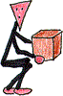 | emel
herunterfallen | 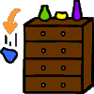 | leesik
Kalender | 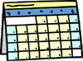 | naptár
Kasette | 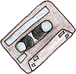 | kazetta
kehren, fegen | 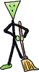 | söpör
Kerze |  | gyertya
Koffer | 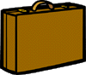 | bőrönd
Krücke | 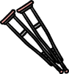 | mankó
Lade | 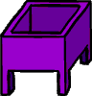 | láda
Medikament |  | gyógyszer
nachdenken | 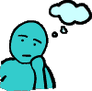 | gondolkodik
Pflaster | 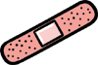 | tapasz
rechnen | 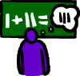 | számol
Regal | 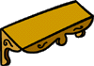 | polc
Reihe | 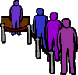 | sor
Rollstuhl | 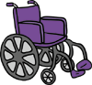 | tolószék
Schlafsack | 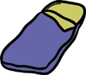 | hálózsák
schleppen | 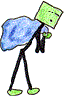 | cipel
Schminkset | 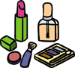 | sminkszet
Sicherheitsnadel | 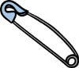 | biztonsági tű
Tasche | 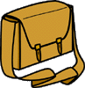 | táska
trocken |  | száraz
verboten | 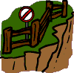 | tilos
Wäscheklammer |  | csipesz
WC | 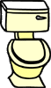 | vécé
Zelt | 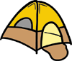 | sátor
Zigarette | 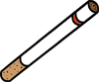 | cigaretta
Zigarre | 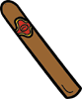 | szivar
Anm.: Der Druck des Dokumentes kann sich wegen der vielen Grafiken etwas verzögern

